* 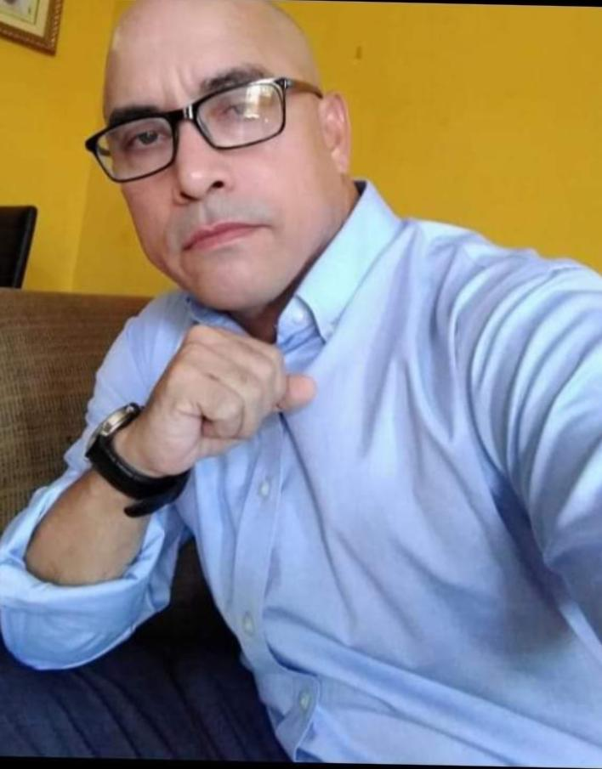

Currículo Vitae

**Rigoberto Torres Concepción**

4-727-1816

Teléfono fijo 0050733131042, celular 00570764345479 0050762601346

Correo yigoentertainer07@gmail.com

*Emprendedor carismático, excelente relación con el cliente, manejo oficialmente 3 idiomas (inglés, francés, y español) y conocimientos de italiano, alemán, polaco, portugués.*

*Trabajo en equipo, y delegación y organización de funciones, soy una persona con ganas de aplicar parte de lo que he aprendido fuera de mi país, en el área hotelera y de servicio al cliente una empresa en la que pueda desarrollarme en lo que me gusta hacer y a la misma vez aprender. Presentador de eventos nacionales e internacionales para hotelería y televisión, maestro de ceremonias trilingue y formador y capacitador de animadores y MC’S en todo Centroamérica*

*Me considero un hombre diligente, responsable, dinámico y proactivo he trabajado con mucho personal a cargo, y formado agentes de servicio al cliente y anfitriones en todo Centroamérica para hoteleria.*

# Experiencia Profesional

**………………………………………Encargado de servicio al cliente de ANATI Gobierno de Panamá de febrero 2021 a diciembre 2022.**

**FUNCIONES canalizar y dar seguimiento a todos las necesidades de los extranjeros en sus diferentes procesos de compras , titulacion ventas etc. con en instituto de tierras de Panamá**

**Director y representante en Panamá de Kappa Club.**

**Junio de 2019 a marzo 20 del 2020.**

**Funciones : encargado de representar y dar logística a todas los turistas franceses alojados en Hoteles Dreams Panamá.**

**Encargado de entretemimiento , tours , transportes , visitas medicas y seguridad de toda la comunidad francesa dentro del hotel .**

**Jefe servicio al cliente, y entretenimiento**

**Barceló Monte limar, Nicaragua, de mayo 2004 a febrero 2006.**

**Encargado de actividades diurnas y nocturnas .**

Encargado de Localizar y dar seguimiento de quejas a grupos de hablas Anglosajona y Francesa. Jefe de Área de Animación y Entretenimiento, Manejo de

Presupuestos y Costos del departamento, Presentación de Informes a fines de mes para logros y nuevos

proyectos, manejo de Personal

## Marzo/2013 - Junio/2019

**Gerente de operaciones restaurante Bar Sumer puerto**

**Salvador Allende Nicaragua**

## Junio/2014 Mayo/2015

**Director de animación y deportes , y gerente de**

**Operaciones Nocturno Barceló Palma**

**Real , Honduras**

Encargado Servicio al Cliente Temporada Canadienses y

Francófonas, Supervisión de área Nocturna (Bares,

Casinos, encargado de actividades , shows , logística nocturna Recepción ) encargado de Beach Management.

Manejo de Compras y presupuestos del departamento **Abril/2006**

## Febrero/2013

**Supervisor Entretenimiento, Deportes y**

**Animación, Training, Playa Blanca,**

**Panamá**

Encargado Actividades Entretenimiento del Resort

## Enero 2003 / Agosto 2003

**ANIMADOR Y SUPERVISOR**

**DE DEPORTES, HOTEL ROYAL DECAMERON PLAYA**

**BLANCA.**

**Septiembre 2002 /Mayo 2003 –**

**Vendedor y distribuidor de CODESA**

**INTL** **Enero 2001/dic. 2001**

**Academia Peruana de Ingles U.S.T.E.D**

**Formación de Español para americanos**

### Junio 2000/Mayo 2001

.

**Formación Académica**

**…………………………………………………….........**

**Técnico superior en administración turística con énfasis en relaciones internacionales .**

* **Master Ingles Técnico Turístico, Academia Nacional de idiomas**

**Marzo/2015 -**

**Junio/2015 Master** · Promedio **10**

**Inst. David- Bachiller Letras**

**1990/1996**

**Esc. Victoriano Lorenzo – Sexto Grado**

**1981-1986**

**Otras Destrezas**

**……………………………………………………...**

**Idiomas:**

**Español:** Nativo

**Inglés**: Escrito Avanzado

Oral avanzado

**Francés:** Escrito Avanzado

*Oral Avanzado*

**Portugués:** Escrito Básico

Oral Básico

**Italiano:** Escrito Básico

Oral Intermedio

**Alemán**: Escrito Básico

Oral Básico

**Cursos**

**……………………………………………………...**

**Manejo de las Herramientas**

Word Nivel Básico

Word Nivel Intermedio

Excel Nivel Básico

Excel Nivel Intermedio

Calidad en Atención Servicio al Cliente

Solución de Problemas

Trabajo En Equipo

Prevención Trata de Blanca y Delito Contra la Niñez

Manejo de Presupuestos

Primeros Auxilios

Toma de Decisiones

**Referencias Personales** **…………………………………………………...**

**Alejandro Luna** **504** **95242174 gerente propietario del Hotel Barceló Palma Real**

aluna@grupopalmareal.com **Honduras**

**Franklin Florez 505** **89881903 Director Comercial Hotel Barceló Montelimar**

comercial@barcelo.com **Nicaragua**

**Jorge Rugama 505** **84042387 Director de Adquisiciones**

comprasmontelimar@barcelo.com